Фестиваль по инженерно-техническому творчеству среди воспитанников ДОО ГРЦ
«ПРОФинжиниринг: от детского сада в будущее»

Уважаемые руководители!
В городе Екатеринбурге стартует Фестиваль инженерно-технических практик, в котором могут принять участие ваши воспитанники в возрасте от 5 до 7 лет.
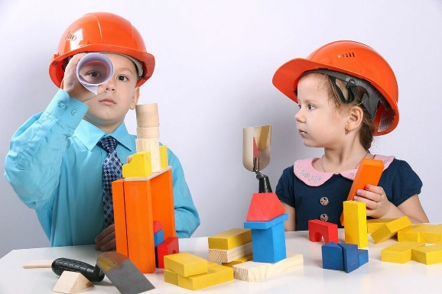
Каждое учреждение проводит внутренний конкурс творческих проектов инженерной направленности среди групп, воспитанников, семей. И по результатам экспертного жюри вашего учреждения, отбираются работы, которые будут представлены на Фестивале.
Фестиваль проходит по двум номинациям:
- «Юные инженеры» - Инженером стать хочу! Подразумевает выполнение работ из конструкторов робототехнической направленности (LEGO Education, Wedo, Wedo 2.0, Перворобот и т.п.).
- «Нескучный вечер в кругу семьи» - Мастерская Деда Мороза, подразумевает выполнение работ из различного вида конструктора, бросового материала совместно с родителями в кругу семьи.
В качестве декораций и оформления поделки в любой номинации, допустимо использовать различные материалы (бумага, пластилин, природный и бросовый материалы, различные конструкторы).
Количество инженерно-технических практик, представленных на Фестиваль в каждой номинации не ограничено.

Подробности фестиваля можно посмотреть в Положении.

